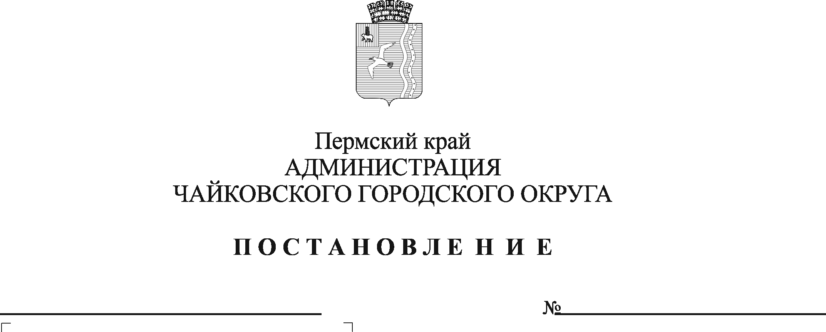
538
01.06.2023
Об отклонении предложения по внесению изменений в правила землепользования и застройки Чайковского городского округа

На основании части 5 статьи 33 Градостроительного кодекса Российской Федерации, статьи 16 Федерального закона от 6 октября 2003 г. № 131-ФЗ «Об общих принципах организации местного самоуправления в Российской Федерации», Устава Чайковского городского округа, поступившего предложения Балтина Константина Сергеевича, учитывая заключение комиссии по землепользованию и застройке при администрации Чайковского городского округа от 25 мая 2023 г.
ПОСТАНОВЛЯЮ:
1. Отклонить предложение Балтина Константина Сергеевича по внесению изменений в правила землепользования и застройки Чайковского городского округа в части изменения границы территориальной зоны Ж1 «Зона застройки индивидуальными жилыми домами (включая блокированные жилые дома)» за счет уменьшения территориальной зоны Т1 «Зона транспортной инфраструктуры», включив земельный участок в кадастровом квартале 59:12:0210000, площадью 1185,0 кв.м, расположенный по адресу: Пермский край, Чайковский городской округ, село Ольховка, улица Южная, 8/1, в зону Ж1 по следующим основаниям:
1.1 наличие противоречий назначению функциональной зоны Т1, определенной Генеральным планом Чайковского городского округа, утвержденным решением Думы Чайковского городского округа от 20.10.2021 № 549. Согласно части 3 статьи 31 и части 1 статьи 34 Градостроительного кодекса Российской Федерации границы территориальных зон в правилах землепользования и застройки муниципального образования должны соответствовать документам территориального планирования;
1.2 в соответствии с пунктом 12 статьи 1 Градостроительного кодекса Российской Федерации территория общего пользования – территория, которыми беспрепятственно пользуется неограниченный круг лиц.
Согласно части 12 статьи 85 Земельного кодекса Российской Федерации земельные участки общего пользования, занятые площадями, улицами, проездами, автомобильными дорогами, набережными, скверами, бульварами, водными объектами, пляжами и другими объектами, могут включаться в состав различных территориальных зон и не подлежат приватизации;
1.3 на основании пункта 7.1 "ГОСТ Р 50597-2017. Национальный стандарт Российской Федерации. Дороги автомобильные и улицы. Требования к эксплуатационному состоянию, допустимому по условиям обеспечения безопасности дорожного движения. Методы контроля" треугольник видимости:
- для условий "транспорт-транспорт" размеры сторон равнобедренного треугольника для дорог при скорости движения 60 и 90 км/ч должны быть, соответственно, не менее 85 и 175 м, для улиц при скорости движения 40 и 60 км/ч - не менее 25 и 40 м;
- для условий "пешеход-транспорт" размеры сторон прямоугольного треугольника для дорог должны быть при скорости движения транспортных средств 60 и 90 км/ч, соответственно, 7 x 85 и 10 x 175 м для улиц при скорости движения транспортных средств 25 и 40 км/ч - не менее 8 x 40 и 10 x 50 м.
В случае положительного решения отсутствует треугольник видимости на нерегулируемых пересечениях и примыканиях дорог и улиц в одном уровне.
1.4 земельный участок должен использоваться в тех границах, в которых поставлен на кадастровый учет, общей площадью 800,0 кв.м.
1.5 права собственника земельного участка не нарушены.
2. Разместить постановление на официальном сайте администрации Чайковского городского округа.
3. Управлению строительства и архитектуры администрации Чайковского городского округа направить копию постановления заявителю.
4. Контроль за исполнением постановления возложить на заместителя главы администрации Чайковского городского округа по строительству и земельно-имущественным отношениям.

Глава городского округа –
глава администрации
Чайковского городского округа Ю.Г. Востриков

Приложение
к постановлению администрации
Чайковского городского округа
от 01.06.2023 № 538

ФРАГМЕНТ
карты градостроительного зонирования Чайковского городского округа
М 1:5000
